Wiosenne piosenki i wierszyki z naszego przedszkola.


Piosenka pt. „Wiosna, wiosenka.”

Nasza wiosna wiosenka
to wiosenna jest piosenka o przyrodzie,
co się budzi z zimowego snu.
Naszej wiośnie wiosence dzisiaj klaszcze w swoje ręce.
Za kwiatki kolorowe i za zapach bzu, bzu, bzu.
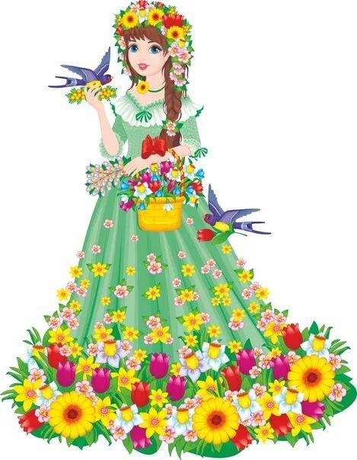
Kwiatami posypane łąki, w koronach drzew
już słychać skowronki, a tu skacze żabka mała
hyc i w stawie się schowała.
Bociany z długimi nogami stąpają po między trawami
I witają panią wiosnę kle, kle klekocząc radośnie.

Wiosna, wiosna piękna i radosna.
Wiosna, wiosna jest wśród nas.
Wiosna, wiosna piękna i radosna.
Wiosno, wiosno to twój czas.

Nasza wiosna wiosenka
to wiosenna jest piosenka o przyrodzie,
co się budzi z zimowego snu.
Naszej wiośnie wiosence dzisiaj klaszcze w swoje ręce.
Za kwiatki kolorowe i za zapach bzu, bzu, bzu.

Piosenka pt. „W marcu jak w garncu.”

Idzie marzec kucharz wielki niesie garnek
I kropelki. Wrzuca chmury wrzuca deszcz.
Zaraz mokry będziesz też.

W marcu w marcu jak we wielkim garncu.
Miesza marzec wielką łychą, raz jest głośno, a raz jest cicho.

Słońce, deszczyk, wiatr i śnieg.
Marzec z nami bawi się.

Teraz marzec bierze lód, będzie zimno mocny chłód.
Sypie biały mroźny śnieg, wiatr zaczyna szybki bieg.

W marcu w marcu jak we wielkim garncu.
Miesza marzec wielką łychą, raz jest głośno, raz jest cicho.
Słońce, deszczyk, wiatr i śnieg.

Marzec z nami bawi się.


Nagle z garnka skacze słońce. Żółte, jasne i gorące.
Śnieg topnieje mija chłód. Zupa marca to jest cud.

W marcu w marcu jak we wielkim garncu
Miesza marzec wielką łychą, raz jest głośno, raz jest cicho.
Słońce, deszczyk, wiatr i śnieg.
Marzec z nami bawi się.


Piosenka pt. „Pisanki”
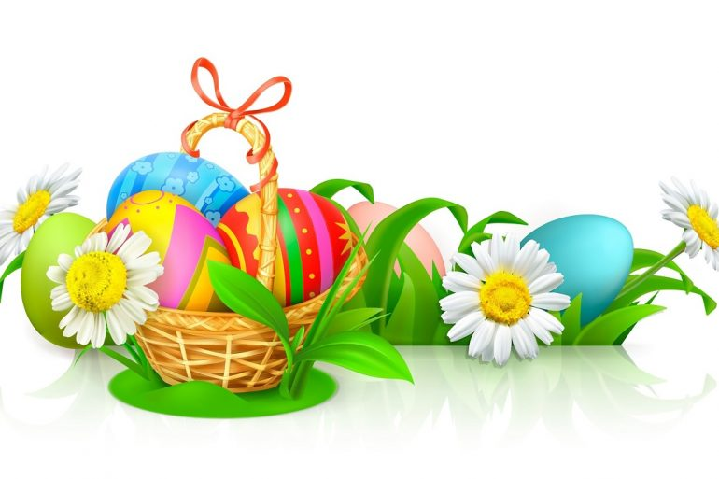
Pisanki, pisanki jajka malowane
Nie ma Wielkanocy bez barwnych pisanek.
Pisanki, pisanki jajka kolorowe,
Na nich malowane bajki pisankowe.
Na jednej kogucik, a na drugiej słońce,
Śmieją się na trzeciej laleczki tańczące.
Na czwartej kwiatuszki, a na piątej gwiazdki.
Na każdej pisance piękne opowiastki.
Wiersz „Wielkanocny koszyczek”
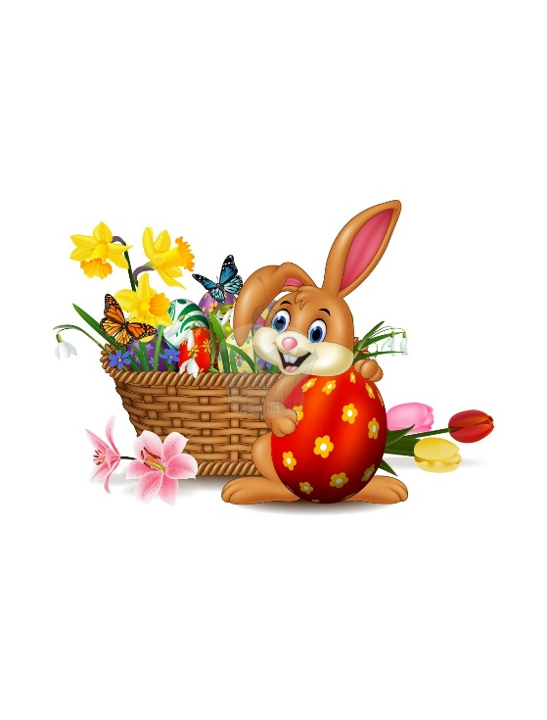
W koszyczku baranek,
ma świąteczny poranek,
obok jajka w kropeczki
i pachnące babeczki.
Kurczaczek żółciutki
ma czerwone buciki,
kica zając wesoły
przez zielone pagórki.
Dzwonią dzwonki w kościele,
wszyscy śmieją się wiele,
bo Wielkanoc już przyszła –
radość, słońce przyniosła!

Śmigus-dyngus tuż, tuż,
woda chlapie – plusk, plusk!
Niech te święta wiosenne
będą radosne i piękne.

